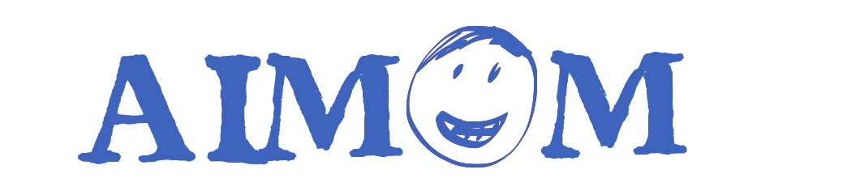
www.aimom.eu

Les 5èmes Journées de l'AIMOM - Lille le 6 décembre 2018

Association Internationale de Médecine Orale et Maxillo-faciale
et Maxillofaciale

Dysplasies et Malformations
_________________

Le 6 DECEMBRE 2018
LILLE

Faculté de médecine - Pôle recherche, 1 place de Verdun, face à l’hôpital Huriez

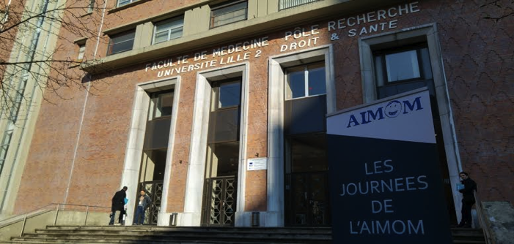

Secrétariat :
Perspectives et Organisation Tél. 03 20 61 20 34
contact@perspectivesetorganisation.fr
Inscription on line : www.aimom.eu

www.aimom.eu

Association Internationale de Médecine Orale et Maxillo-faciale
et Maxillofaciale

Les 5èmes Journées de l'AIMOM - Lille le 6 décembre 2018

Session 1 (in English)

. 9h - 9h40 – Hemifacial microsomia : analyse of cases and guide line proposal
J. Ferri (Lille/France)

. 9h40 - 10h15 – Orthognathic surgery in cleft patients
B. Schaller (Bern/Switzerland)

10h15 - 10h45

. 10h45 - 11h30 – Cleft surgery and orthodontic treatment
W. Tao, Z. Jianping (Chongqing/China)

. 11h30 - 12h15 – Our phylosophy in the global treatment of cleft lip and palate
A. Andreishchev (St Petersburg/Russia )

. 12h15 - 12h30 – Discussion

12h30 - 14h

. 14h - 14h35 – Orthopaedic and orthodontic treatments in cleft and cranio-facial patients
D. Dominguez-Gonzales (Liverpool/UK)

. 14h35 - 15h10 – Orthodontic and
orthopaedic treatments in craniosynostosis
D. Gill (London/UK)

. 15h10 - 15h45 – Parry Romberg Syndrome: experience at Leuven University Hospital
S. Politis (Leuven/ Belgium )

15h45 - 16h15

Session 2 (en français)

. 9h - 9h45 – Signes d’alerte en cabinet d’une anomalie malformative odonto-stomato-maxillo-faciale
JM. Salagnac (Nantes/France)
S. Touzet, D. Nazat (Lille/France)

. 9h45 - 10h15 – Les anomalies dermatologiques dans les dysplasies ectodermiques
B. Catteau (Lille/France)

Pause

. 10h45 - 11h15 – La distraction symphysaire : indications et technique
J. Cretal, J. Ferri (Lille/France)

. 11h15 - 12h30 – Implants et malformations
L. Lauwers, G. Raoul (Lille/France)

Buffet

. 14h - 14h30 – Intérêt et perspectives des biomatériaux dans les brèches alvéolaires malformatives
P. Corre (Nantes/France)

. 14h30 - 15h – Notre conception dans la prise en charge de fentes labio-maxillo-palatines
I. Barthelemy (Clermont-Ferrand/France)

. 15h - 15h30 – Notre conception dans la prise en charge des craniosténoses
A. Gleizal (Lyon/France)

. 15h30 - 15h45 – Discussion

Pause

. 16h15 - 17h – Présentation de cas particuliers

